Bari 29/02/2016 Prot. N. 32

Al Presidente del Consiglio della Regione Puglia
Mario Loizzo

All’Assessore all’Agricoltura
Leonardo di Gioia

INTERROGAZIONE URGENTE: Richiesta di interventi a tutela e salvaguardia dell’agricoltura pugliese, in materia di grano e derivati, con particolare riguardo alla produzione dei pastifici pugliesi

Il Consigliere regionale
Napoleone Cera
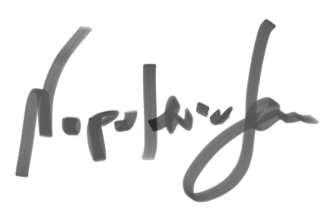

INTERROGAZIONE URGENTE

Oggetto: Richiesta di interventi a tutela e salvaguardia dell’agricoltura pugliese, in materia di grano e derivati, con particolare riguardo alla produzione dei pastifici pugliesi

Premesso che:

- E’ oramai di dominio pubblico la questione relativa agli ingenti quantitativi di grano importati da svariati paesi esteri, anche extracomunitari, sbarcati nel porto di Bari;
- Le analisi eseguite dalle Autorità competenti su un campione di grano duro proveniente dal Messico, hanno posto in evidenza la presenza di micotossine, in particolare di aflatossine, note per il loro potere tossico e cancerogeno;
- In particolare, la tossicità di queste molecole interessa, soprattutto, il fegato, al punto tale che la loro capacità di indurre epatocarcinoma è stata ampiamente dimostrata;
- Diverse manifestazioni e sit in di protesta sono stati organizzati dalla Coldiretti, la quale da tempo chiede una normativa che tuteli i veri prodotti “made in italy”, con l’obbligo di indicare sulle relative etichette, la provenienza del grano utilizzato per la produzione;
Preso atto che
- Tale fenomeno desta forti preoccupazioni, anche in considerazione della qualità del grano importato, peraltro acquisito a prezzo notevolmente più basso rispetto a quello nazionale;
- Occorre salvaguardare l’agricoltura pugliese e, in particolare, della Capitanata, continuando a tutelare e garantire la buona qualità della produzione e la salute dei consumatori;
- E’ assolutamente necessario scongiurare che l’agricoltura pugliese, da sempre motore trainante della crescita e dello sviluppo regionale, possa incorrere in una crisi irreversibile.

Tutto quanto premesso:

Si interroga l’Assessore all’Agricoltura:
- Se intenda intervenire al fine di adottare i provvedimenti più idonei e opportuni, volti alla tutela di tutti i prodotti del settore e dei pastifici pugliesi, salvaguardandone la qualità e l’eccellenza;
Bari, il 26.02.2016

Il consigliere
Napoleone Cera

